可 知
Keledge说明
系统使用说明

目录
目录
目录 2
简介 4
系统特色 4
产品特点 4
前端使用操作说明 6
1) 第一步：通过网址，进入可知首页 6
2) 第二步：注册/登录 6
一、手机动态密码注册/登录 6
二、微信登录/注册 7
三、手机/邮箱注册 9
四、账号密码登录 11
3) 第三步：机构认证 12
4) 第四步：通过分类导航查看资源 13
5) 第五步：通过检索功能来查看资源 14
6）第六步：通过首页推荐来查看资源 14
7）第七步：查看产品专区 18
8）第八步：资源具体相关操作 19
一、如何阅读全本图书？ 19
二、EUPB和PDF资源阅读页支持那些操作？ 21
三、如何查看学校已经购买资源？ 23
四、如何查看学校学生荐购的图书？ 24
9）第九步：用户中心具体相关操作 24
一、如何进入用户中心？ 25
二、如何编辑个人资料？ 25
三、如何查看我加入书架的书？ 26
四、如何查看我自己荐购的书？ 27
五、如何查看我自己的评论？ 27
六、如何查看自己浏览过那些资源？ 28
七、如何设置自己的阅读偏好？ 28
八、账户设置是可以进行那些操作？ 29
九、客服服务 30

简介
“可知”是由中新金桥数字科技（北京）有限公司开发，是国内首个专业知识内容智能化分发和应用平台。“可知”致力于为广大用户提供更多优质的资源和更全面的服务，实现了内容到内容，内容到人的智能融合，最大限度的促进知识发现和知识获取；与专业教学机构的直连，提升获取效率、实现纸电同步应用；构建千人千面的内容推荐策略，对内容资源建设及用户需求提供有力支持，围绕内容资源使用行为进行多维度数据统计和分析，提高资源利用效率和服务水平，持续创新，追求卓越，可知让内容更智能！

系统特色

- 科学分类、覆盖全面：增加了院系专业分类，汇聚了国内多家顶级出版机构，建立内容资源关联体系。实现纸电同步及各出版机构数字资源的统一发布，为用户提供各领域专业知识服务。
- 智能推荐、快速获取：通过专业领域、爱好设置、学习科目进行精准的内容推荐，运用了智能化的组织方式，通过计算生成资源列表，让电子书的形态，即时、便捷的展现在用户面前。
- 移动阅读、高效学习：自主的碎片化学习方式，支持电脑、Pad、手机阅读资源，随时随地，尽享优质阅读体验。

产品特点
（1）出版社入驻并直达

可知汇聚了国内多家顶级出版机构，建立内容资源关联体系。实现纸电同步及各出版机构数字资源的统一发布，为用户提供各领域专业知识服务。

（2）促进学科建设

可知依据采购单位的类型、学科范围和重点学科建设，结合智能采选平台，真正实现全领域覆盖和提供学科建设支撑保障。

（3）基于PDA/DDA的智能采选

依据采选计划和采选原则，基于PDA/DDA提供包括学生、老师荐购、出版社热点选题荐购、平台专题推荐以及第三方推荐数据等，为高校员提供电子书智能采选功能，让高校内容资源采购有依据、有保障、有效率、有价值。

（4）专业阅读和应用

为用户提供专业内容知识研究和学习的丰富功能，实现内容与用户之间的智能匹配，提升知识发现和获取效率。

前端使用操作说明

第一步：通过网址，进入可知首页
1.通过在浏览器输入http://www.keledge.com ，可进入可知首页。

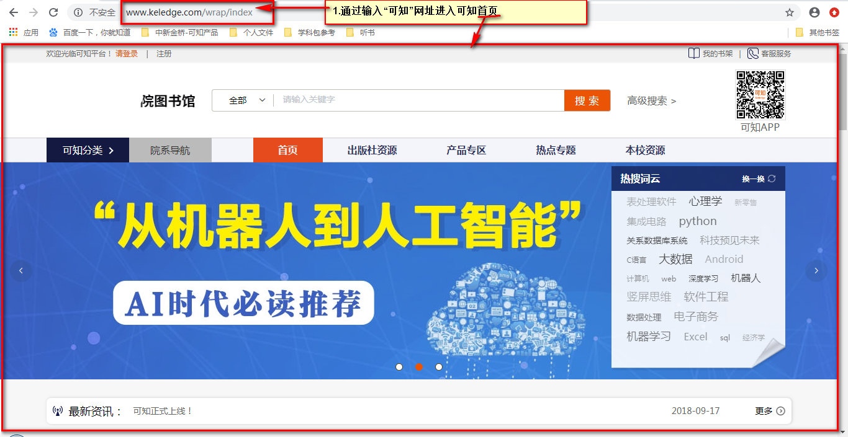
图为：进入“可知首页”示意图

第二步：注册/登录
说明：注册成功及登录成功，
注册分为：手机动态密码注册/登录、微信注册/登录和手机/邮箱注册；
登录分为：账号密码登录；
想要畅想阅读资源，新用户需注册成功，老用户需登录成功，方可畅想阅读资源。

一、手机动态密码注册/登录
1.在可知首页，点击左上角“请登录”，进入“手机动态密码”页面；
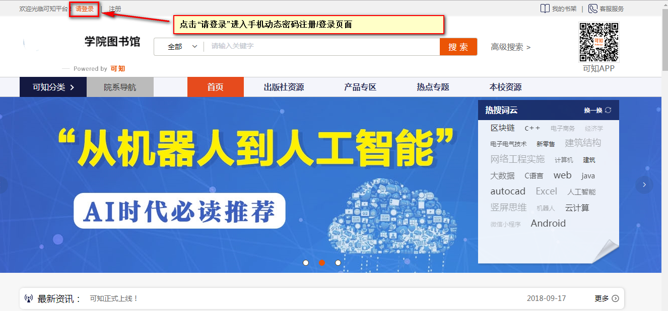
图为：“首页”示意图
- 输入手机手机号，点击“获取验证码”，输入手机上接收到的随机验证码，点击“登录”，进入“首页”即登录成功。
注：如果是新用户利用手机动态密码登录，登录成功后，账号为手机号，密码是手机号后6位数。

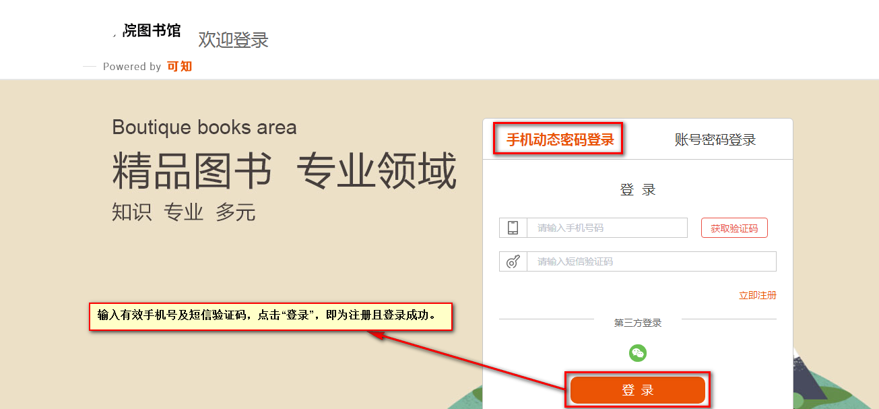
图为：“手机动态密码登录”页面示意图

二、微信登录/注册

- 在“手机动态密码登录”页面，点击第三方登录-微信图标；
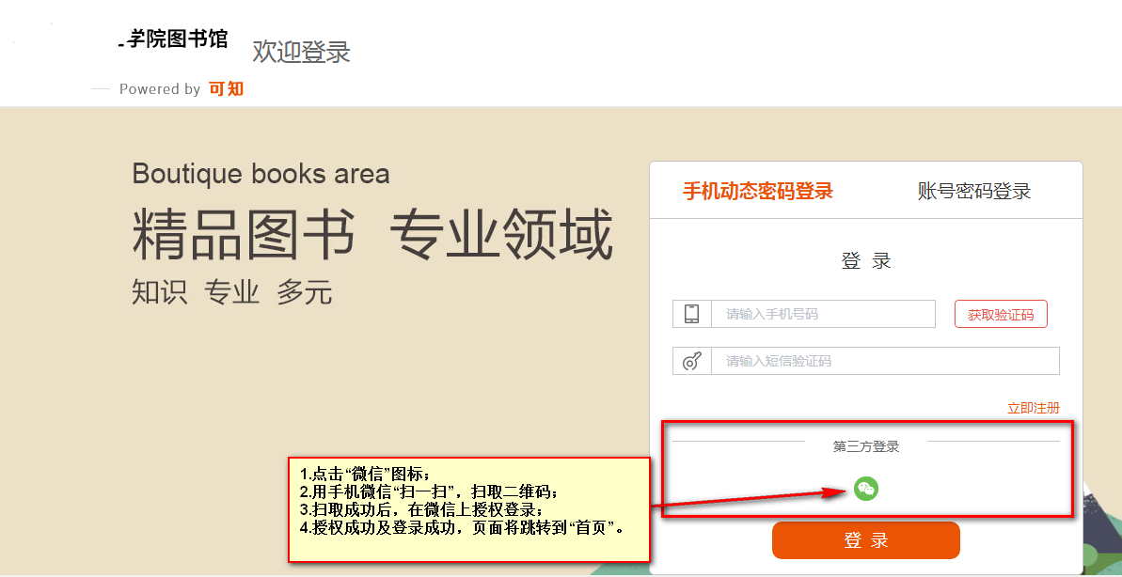
图为：“微信登录”示意图

2.用手机扫取界面上的二维码；

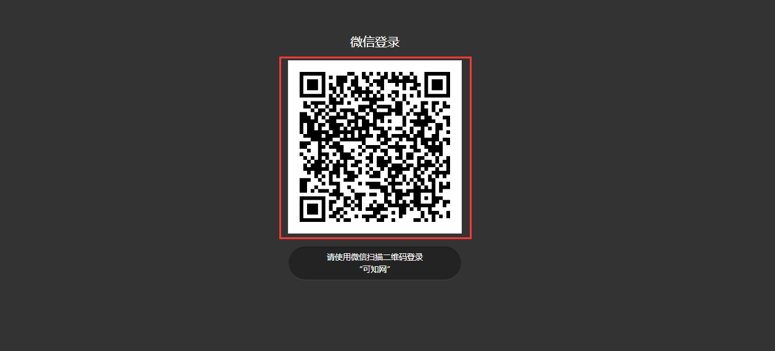
图为：登录“可知二维码”示意图

3.在手机微信界面，点击“确认登录”，此时页面将跳转到首页，及微信登录成功。
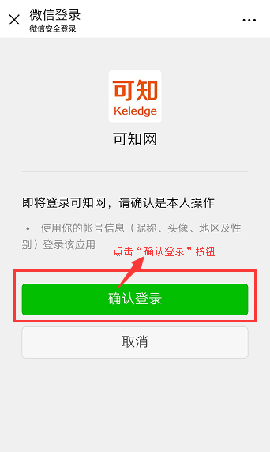
图为：“手机微信授权页面”

三、手机/邮箱注册

- 在可知首页左上角点击“注册”，进入“注册协议”页面，在此页面右下角点击“同意”按钮；

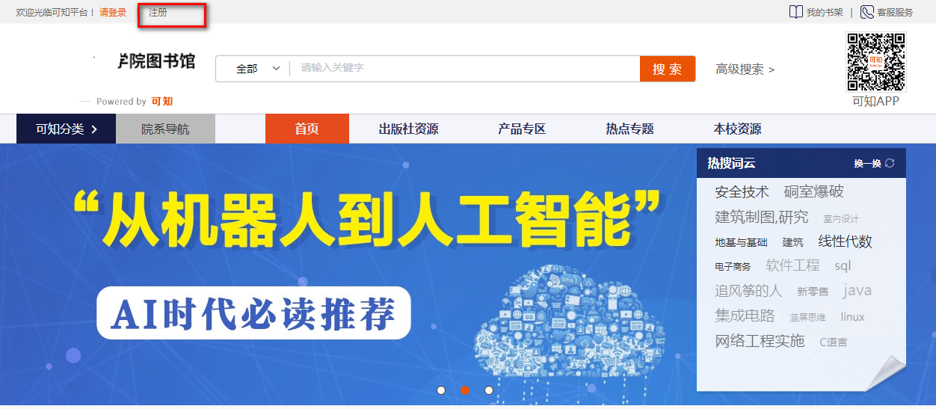
图为：“可知首页”
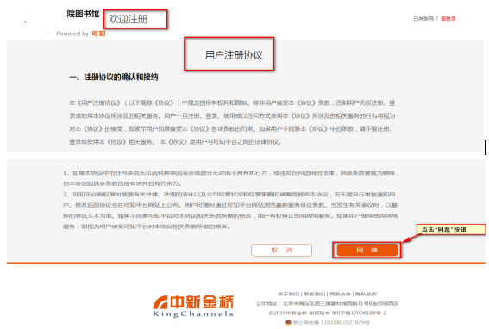

图为：“注册协议”页面

- ❶点击后，进入“手机注册”页面，填写手机号、手机验证码等相关信息，点击“注册”按钮，即手机注册成功且页面将跳转到首页。
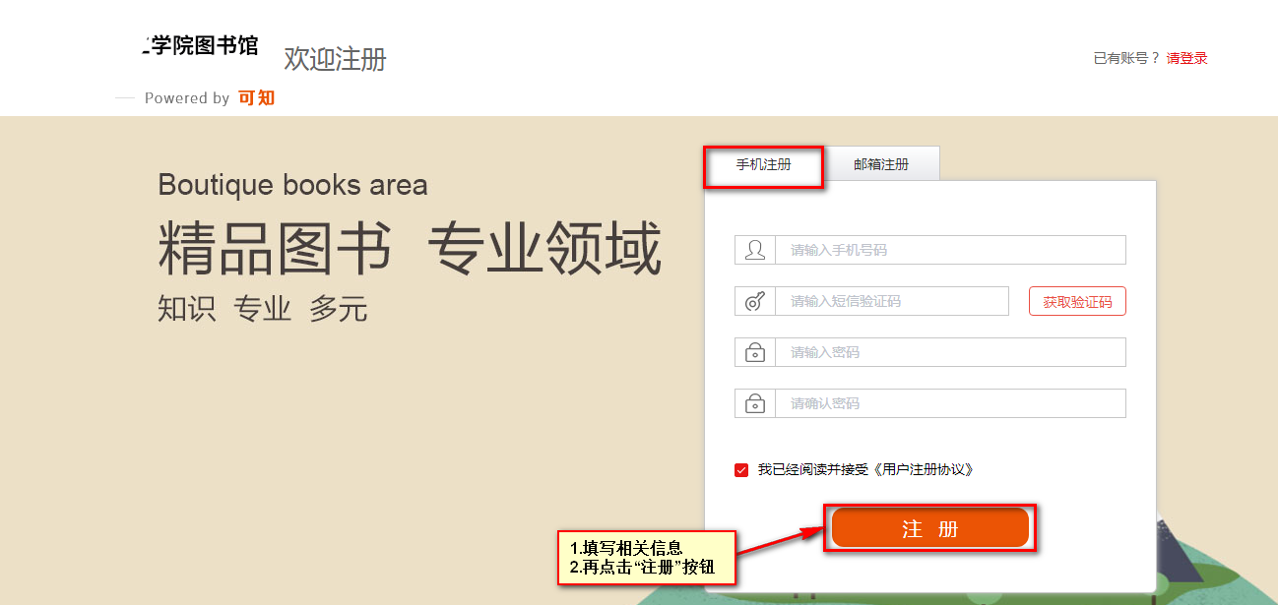
图为：“手机注册页面”

❷如果是进入“邮箱注册”页面，需填写邮箱号、邮箱验证码等相关信息，点击“注册”按钮，即邮箱注册成功且页面将跳转到首页。
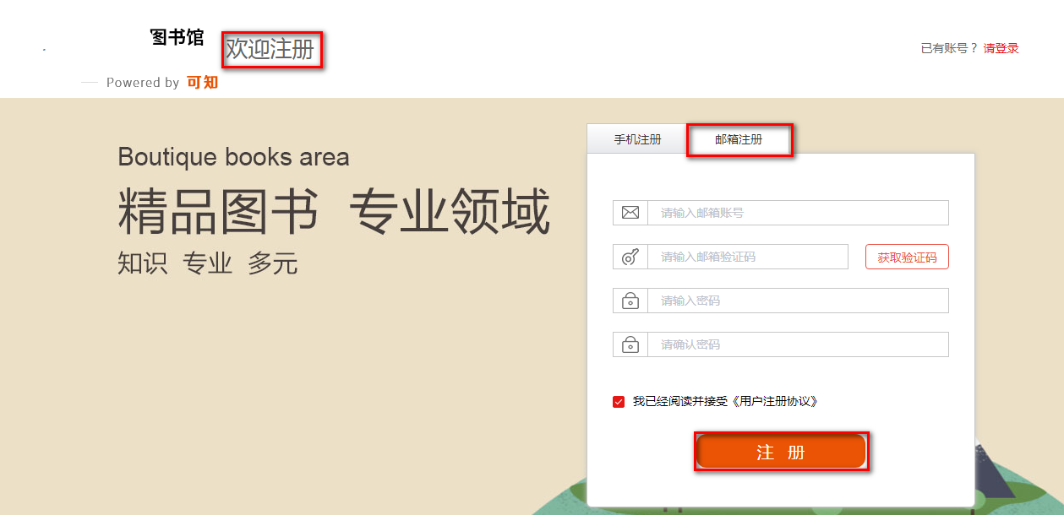
图为：“邮箱注册页面”

四、账号密码登录
1.如用户已经注册账号并记住密码，也可直接通过账号密码登录功能，直接登录。
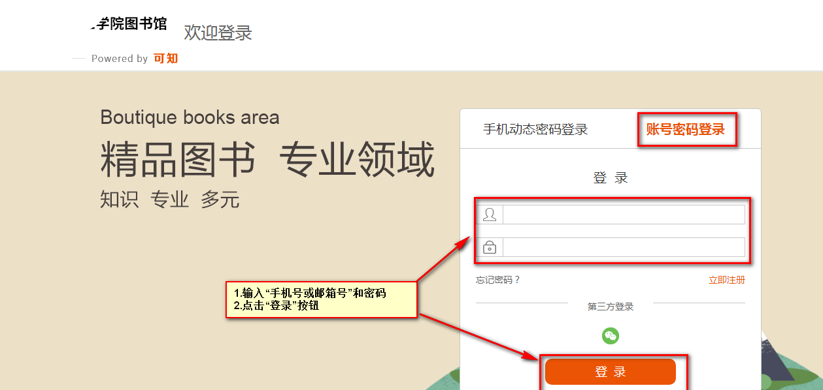
图为：账号密码登录界面

第三步：机构认证
说明：登录成功后，需要进行机构认证，认证成功即可阅读学校已购买资源；

1.登录成功后，会显示未绑定机构的弹窗页面，点击“去绑定”，进入绑定机构页面；

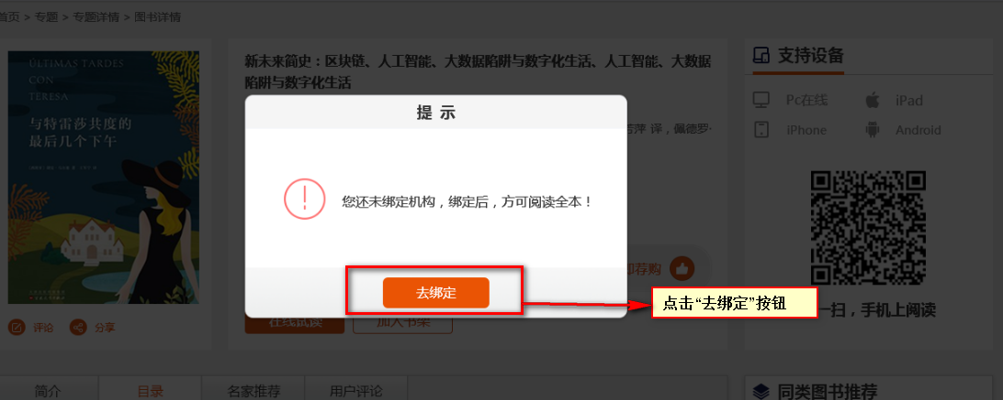
图为：“未绑定机构”提示弹窗页面

2.在“绑定机构”页面，在当前院系输入学校名称或通过输入内容，进行搜索，选择要绑定的学校名称，点击“绑定”；
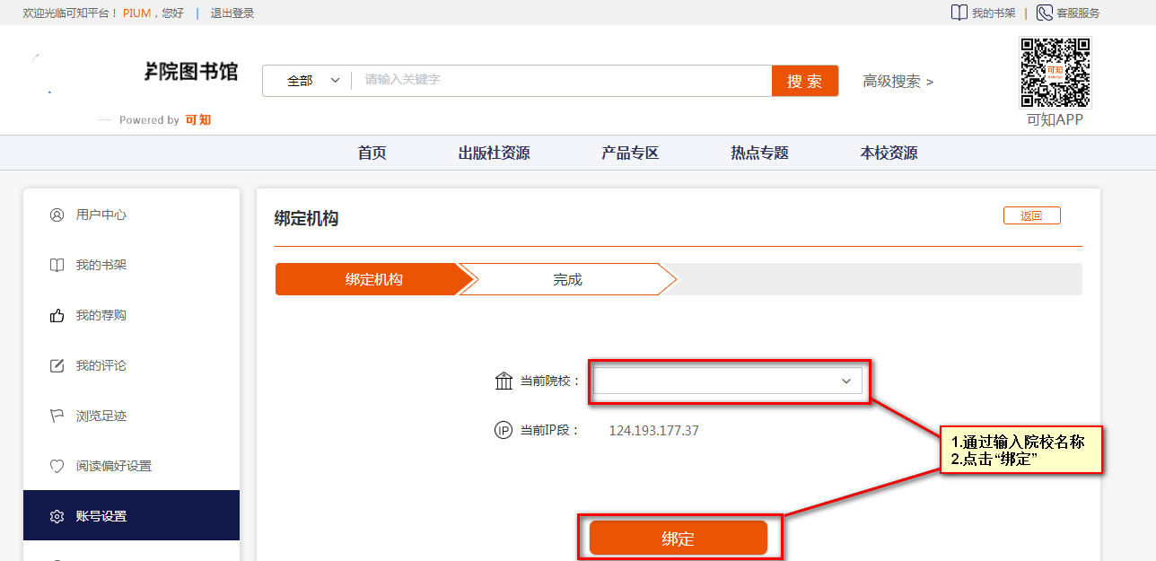
图为：“绑定机构”页面

- 机构绑定成功后，显示“机构认证成功”，期限为：60天；（正式机构认证成功）
如果机构绑定成功后，显示“临时认证成功”，表示期限为：7天；（临时认证成功）

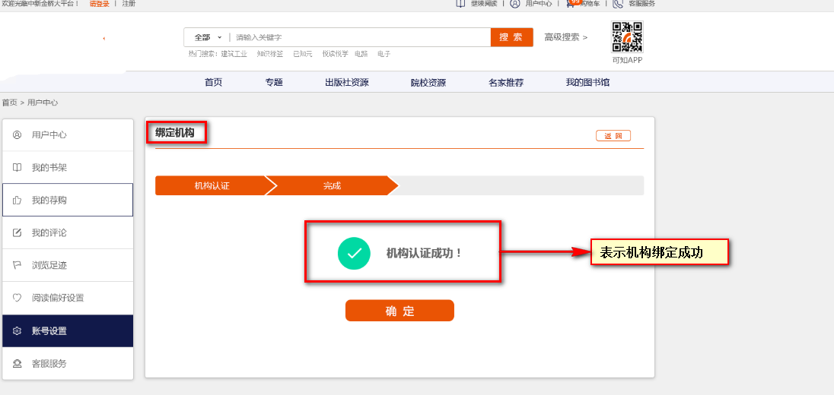
图为：“绑定机构”成功页面

第四步：通过分类导航查看资源
说明：在可知“首页”，通过点击可知分类和院系专业分类，来筛选自己想要阅读的资源。
1.在“首页”点击“可知分类”或者“院系导航”，点击即可查看
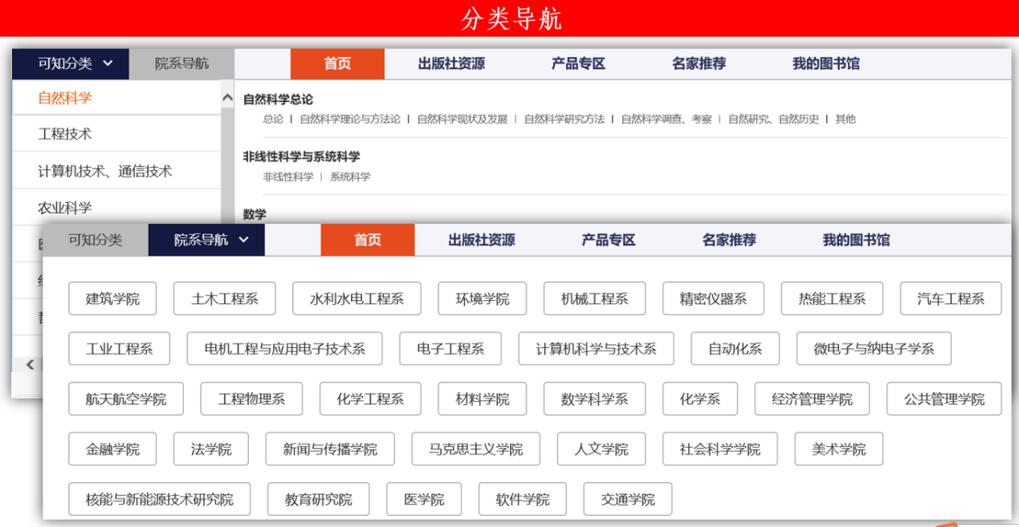
图为：“分类导航”示意图

第五步：通过检索功能来查看资源
说明：通过在搜索框输入任意词、字、字母、等内容进行检索，搜索结果可通过“综合”、“出版时间”“阅读量”排序，用户可根据目标进行选择阅读。

- 在首页搜索框输入搜索内容，点击“搜索”按钮，即可查看所搜索的内容。
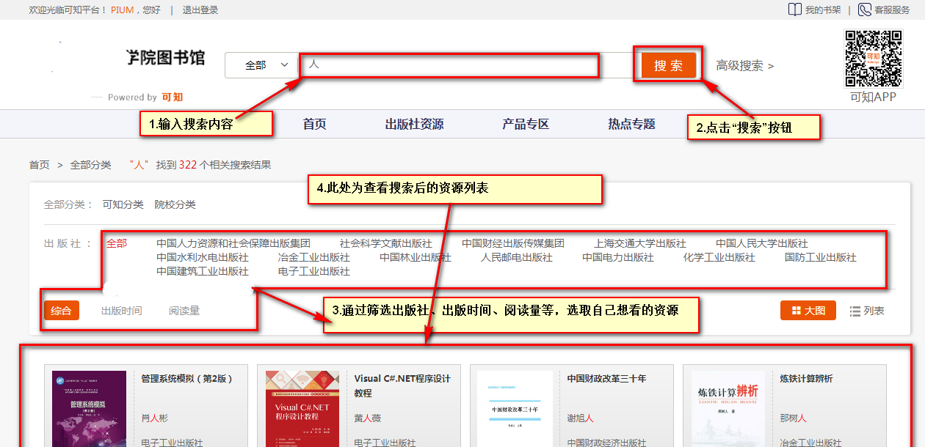
图为：“检索结果”示意图

6）第六步：通过首页推荐来查看资源
一、学科专业
说明：学科专业部分的资源根据学科分类显示。
1.学科专业模块，可点击不同的学科名称，来查看对应资源。
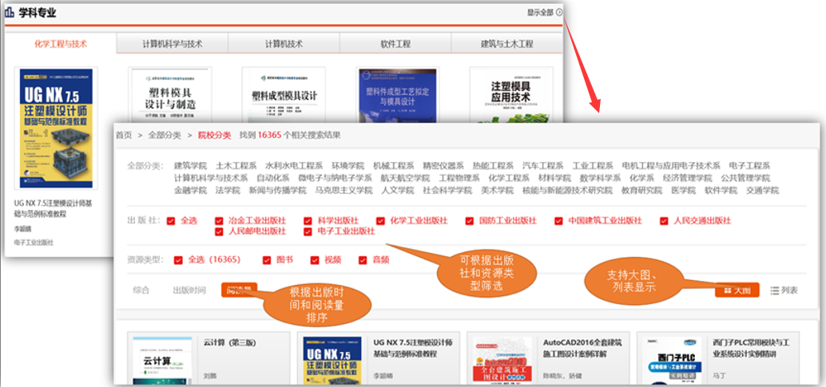
图为：“学科专业”示意图
二、最新资源
说明：最新资源是根据资源出版时间，推荐显示。
1.在首页，页面往下滑动即可看到“最新资源”模块，点击“更多”可以查看其它更多最新资源。
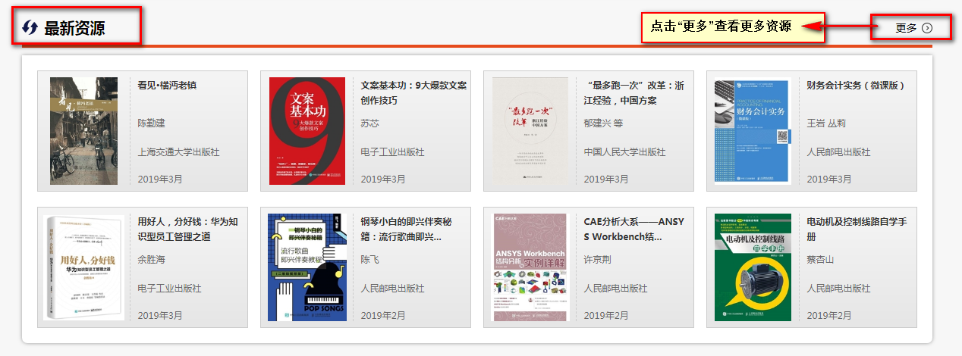
图为：“最新资源”示意图
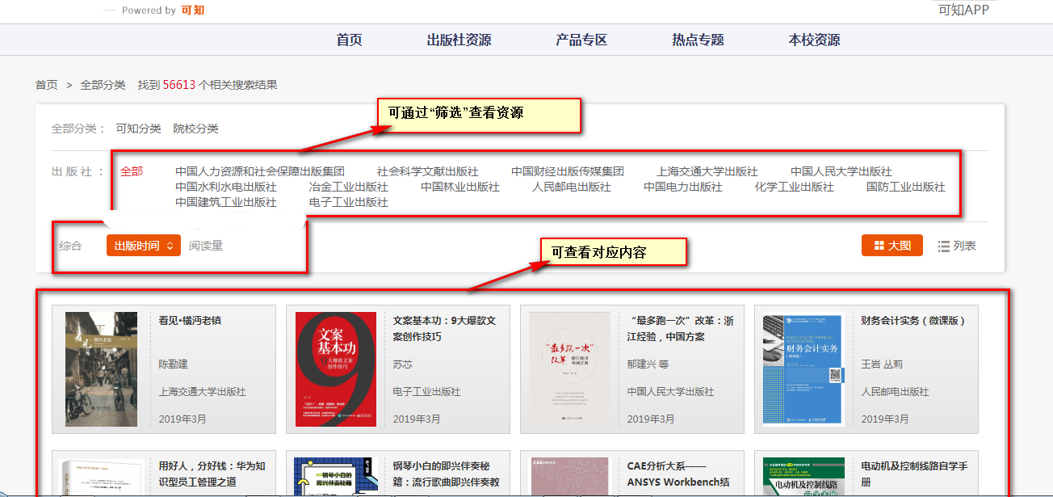
图为：更多“最新资源”列表页示意图

三、推荐资源
说明：推荐资源是根据用户填写阅读偏好设置以及用户浏览资源的情况，推荐显示资源。
1.在首页，页面往下滑动即可看到“推荐资源”模块，点击“更多”可以查看其它更多推荐资源。

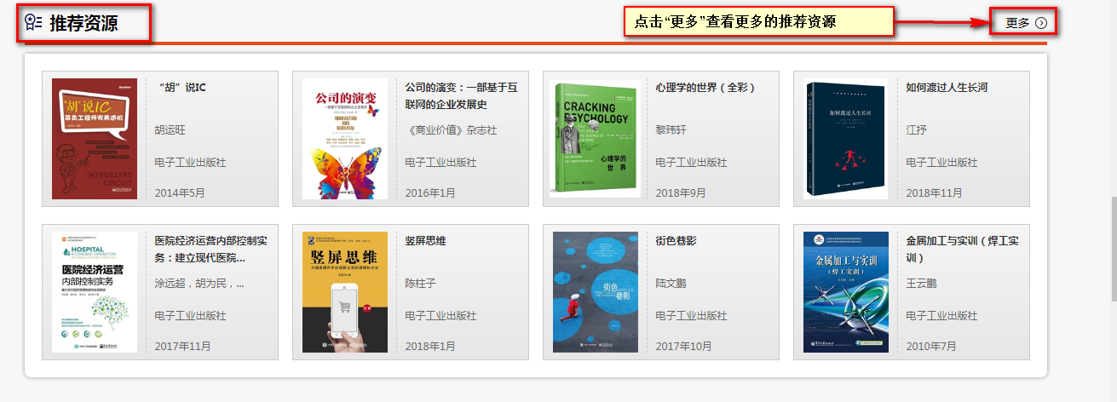
图为：“推荐资源”示意图

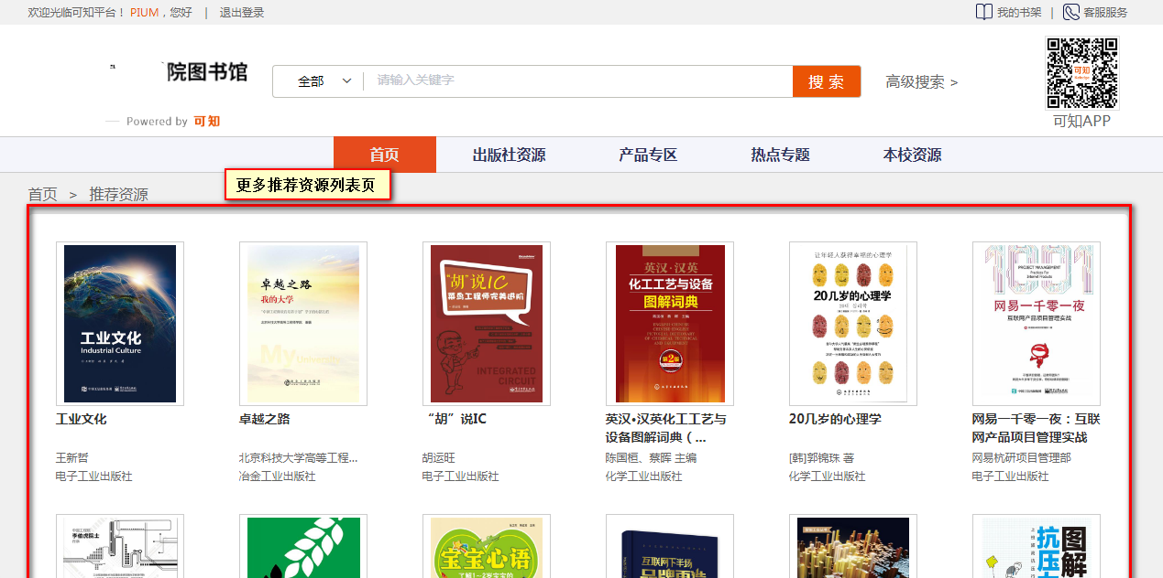
图为：更多“推荐资源”列表页示意图
四、热点专题

热点部专题的资源是多位名家极力推荐阅读的，为用户选择资源提供了很大的帮助。
- 点击“更多”可查看更多专题的模块
- 点击“专题对应的图片”可查看当前专题的资源展示详情页
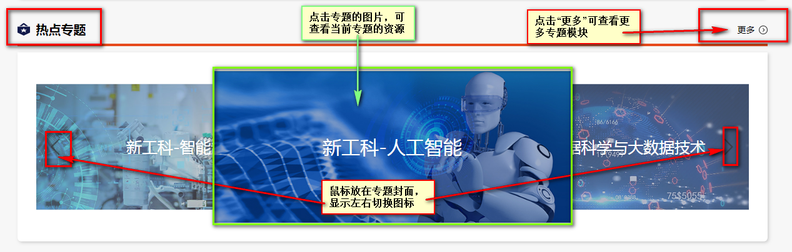
图为：“热点专题”模块示意图

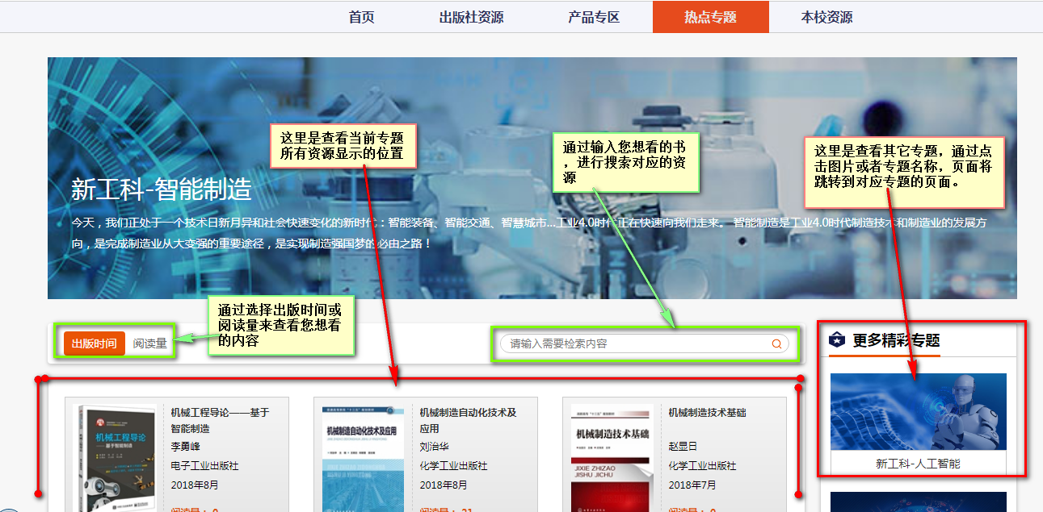
图为：“当前专题资源的详情页”示意图

五、出版社资源
说明：出版社资源是根据不同出版社显示资源，更多页可搜索不同的出版社，出版社详情页显示出版社的出版方向和资源总量。。
- 在首页，页面往下滑动即可看到“出版社资源”模块，通过点击“更多”，查看更多出版社相关信息；
- 可通过切换导航选择要看的出版社相关信息；
- 点击“更多”可查看更多或者其它未展示出来的出版社。
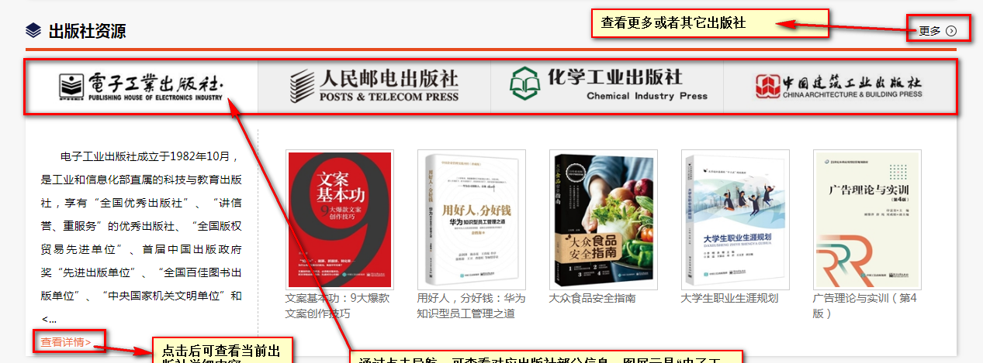
图为：“出版社资源”模块示意图

7）第七步：查看产品专区
说明：产品专区包含中国生物志库、科学智库、科学文库。通过这个专区可以进入对应的库中浏览资源。
1.在产品专区页面，点击“进入”，可查看当前产品详细内容。
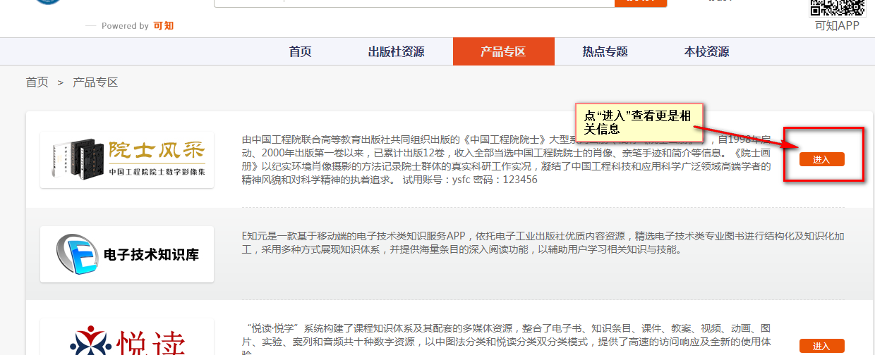
图为：“产品专区”页面示意图

8）第八步：资源具体相关操作
说明：用户可以对资源进行阅读（支持epub和pdf两种格式）、加入书架、分享、荐购、评论等操作。

一、如何阅读全本图书？
说明：想阅读资源全本，需要先荐购，荐购成功方可阅读全本。

1.第一步：选择您想要看的图书，点击“封面”页面将跳转到书的详情页；
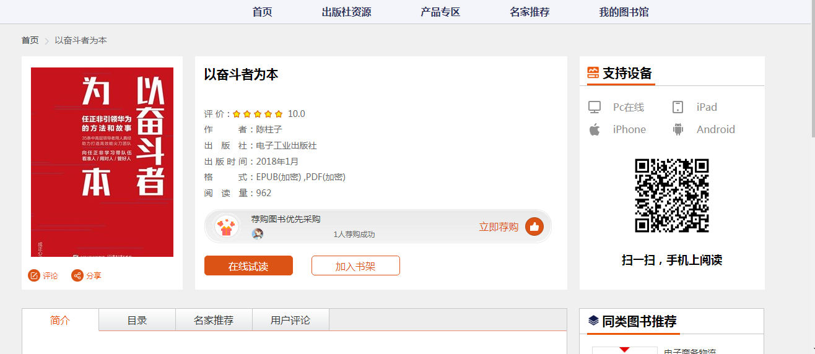
图为：“书详情页面”示意图

2.第二步：点击图书详情页上的“立即荐购”的按钮，页面将弹窗显示“图书荐购”；
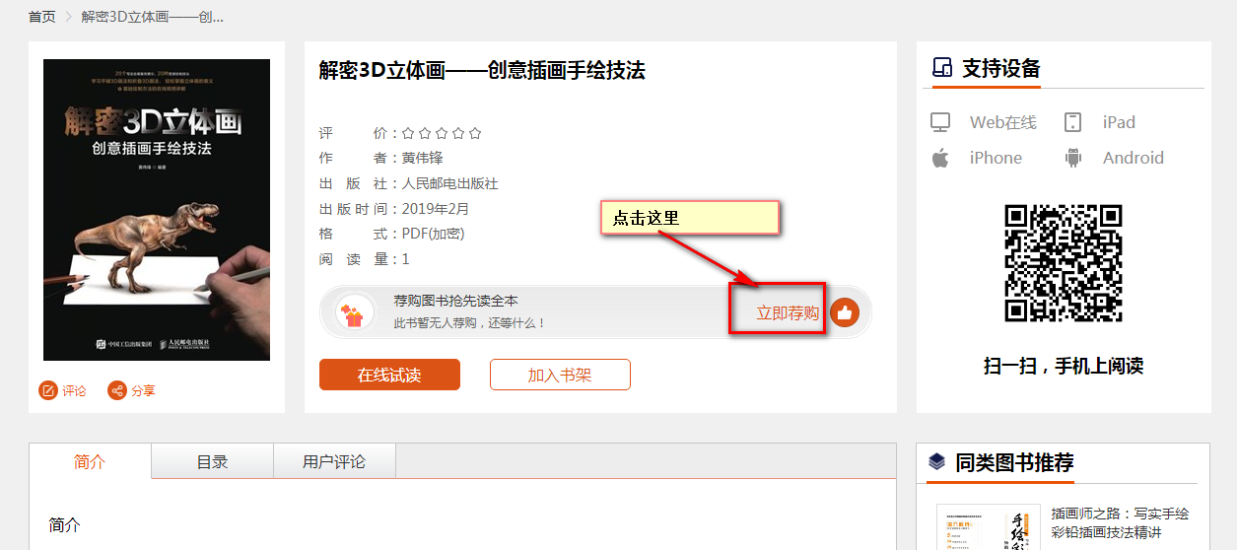
图为：点击“立即荐购”按钮示意图

3.第三步：填写相关的信息，点击“立即荐购”按钮；
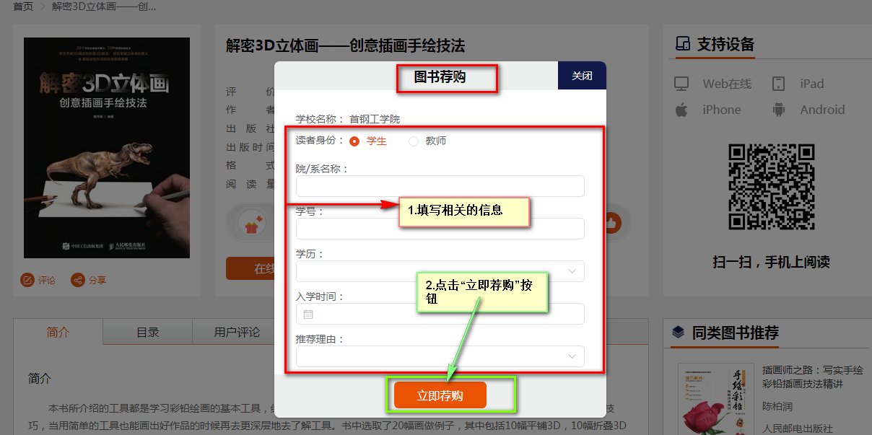
图为：点击“图书荐购”弹窗示意图

4.第四步：页面显示“已经荐购”，此时说明荐购成功；

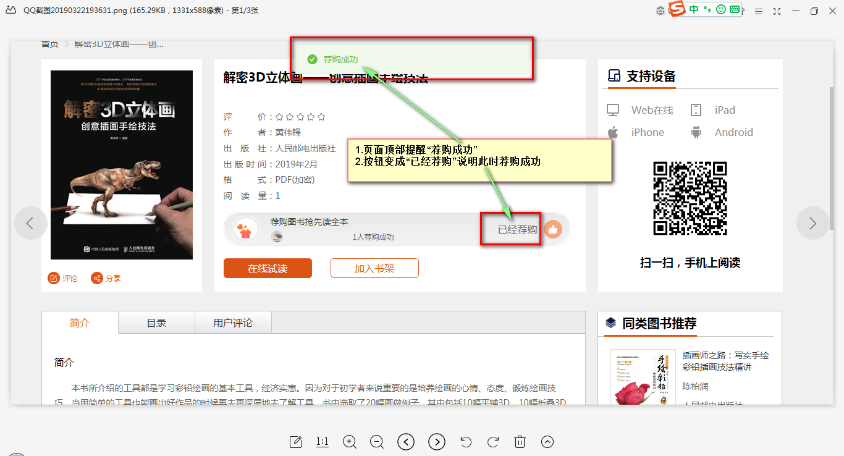
图为：“图书荐购成功”示意图

5.第五步：点击“在线阅读”，选择您要阅读的格式，点击进入方可进行全本阅读。
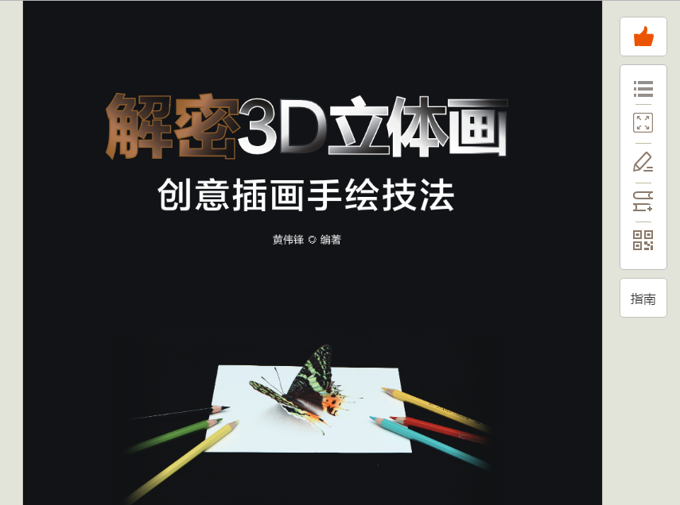
图为：“图书阅读页”示意图

二、EUPB和PDF资源阅读页支持那些操作？

说明：epub资源阅读页面可通过点击指南查看功能名称，目前资源功能操作支持查看目录、设置背景颜色、设置字体大小、全屏阅读、评论、加入书架、扫码下载APP、上下翻页操作。
1.点击对应功能就可进行操作。

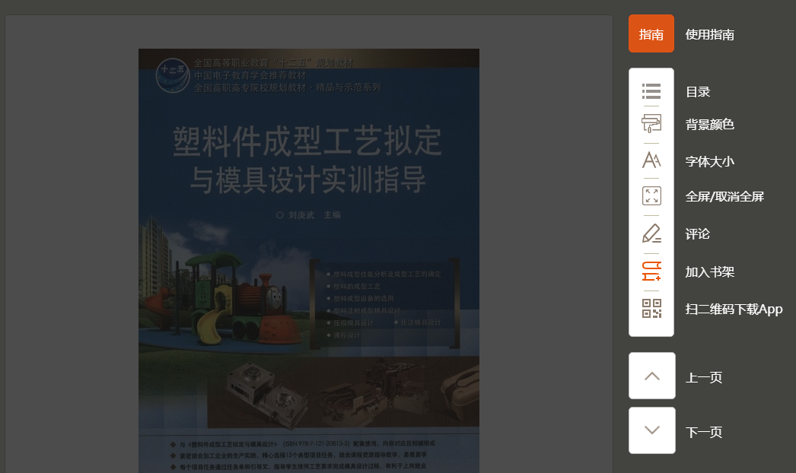
图为：“EPUB图书阅读页操作”示意图

说明：pdf阅读页页面可通过点击指南查看功能名称，目前资源功能操作支持查看目录、全屏阅读、评论、加入书架、扫码下载APP、鼠标上下滑动进行上下翻页操作。

1.点击对应功能就可进行操作
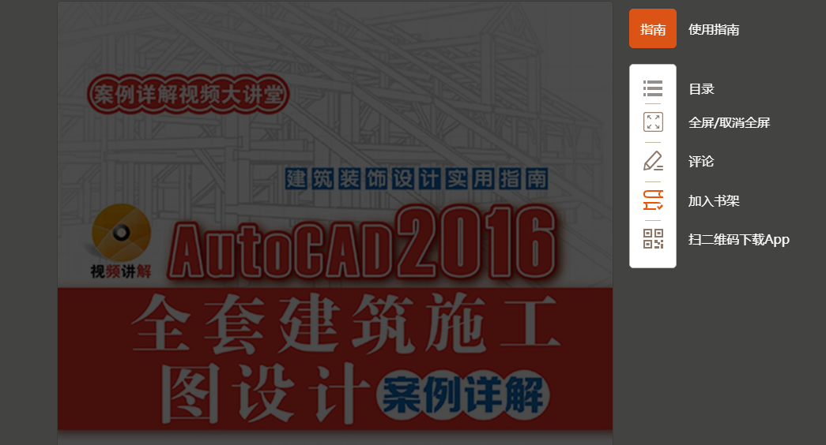
图为：“PDF图书阅读页操作”示意图

三、如何查看学校已经购买资源？
- 在“首页”，点击本校资源，页面将进入本校资源详情页，即可查看当前学校已购买资源。
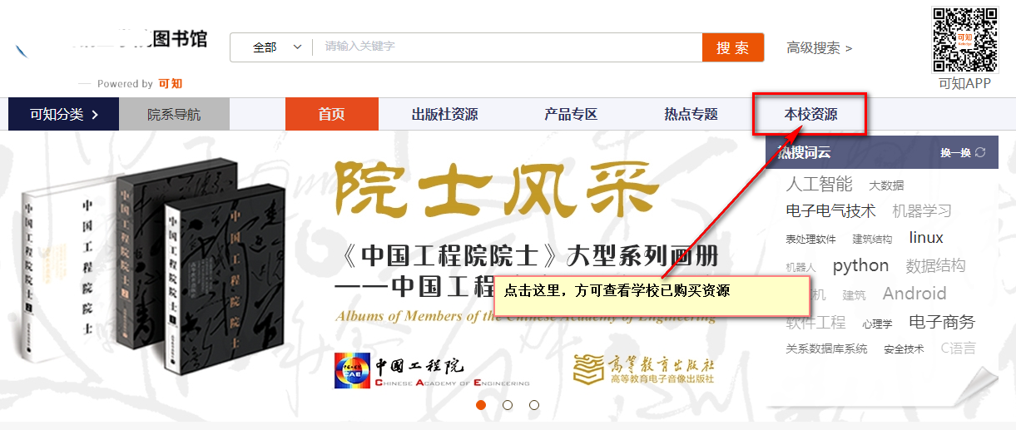
图为：进入“本校资源”示意图

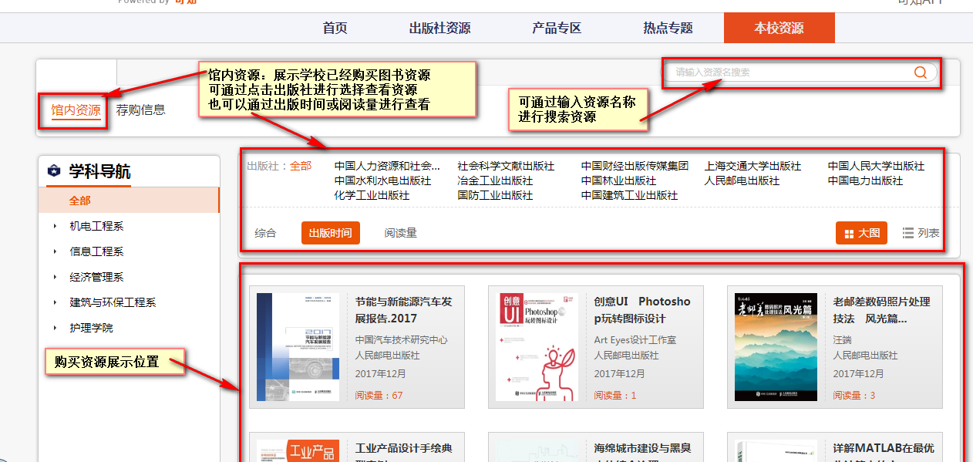
图为：“本校资源”详情页示意图

四、如何查看学校学生荐购的图书？
- 登录后，需进入“本校资源”，找到荐购信息，点击方可查看学校学生荐购的图书。

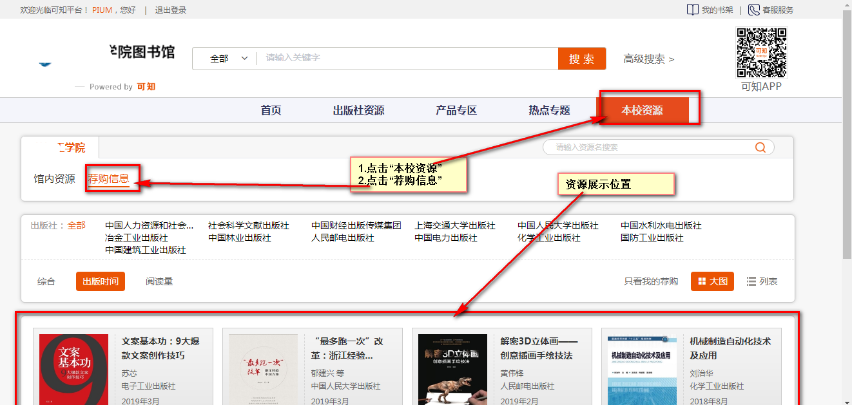
图为：“本校学生荐购资源”示意图

9）第九步：用户中心具体相关操作

说明：“可知”为用户提供了一个保存个人行为信息的用户中心，用户可以修改个人信息、查看已经加入书架的书、自己荐购的书、自己的评论、历史浏览记录、查看阅读偏好设置以及对账户如何设置。

一、如何进入用户中心？
- 登录成功后，点击左上角用户名称，即可进入用户中心页面。
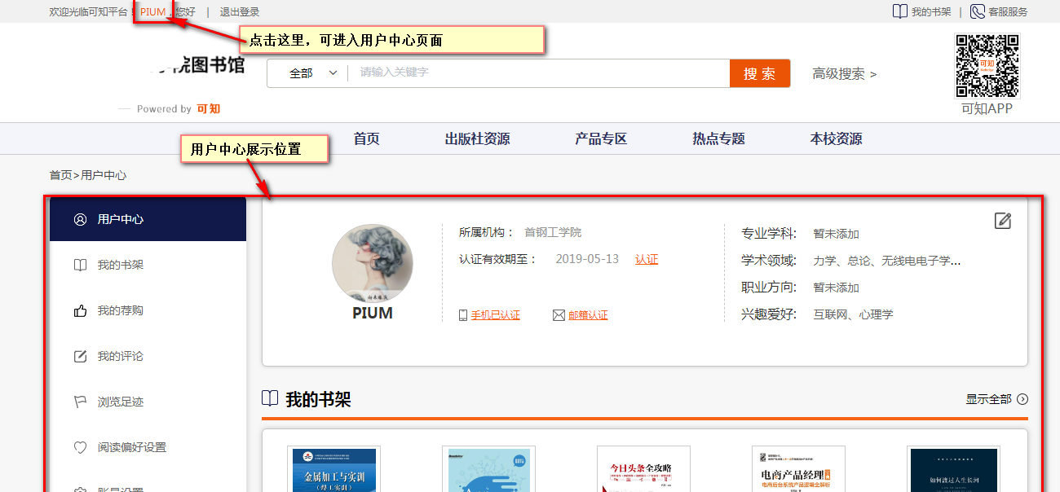
图为：进入“用户中心”示意图

到期如何绑定机构？
- 在“用户中心”页面，点击“认证”，页面将跳转到“机构认证”
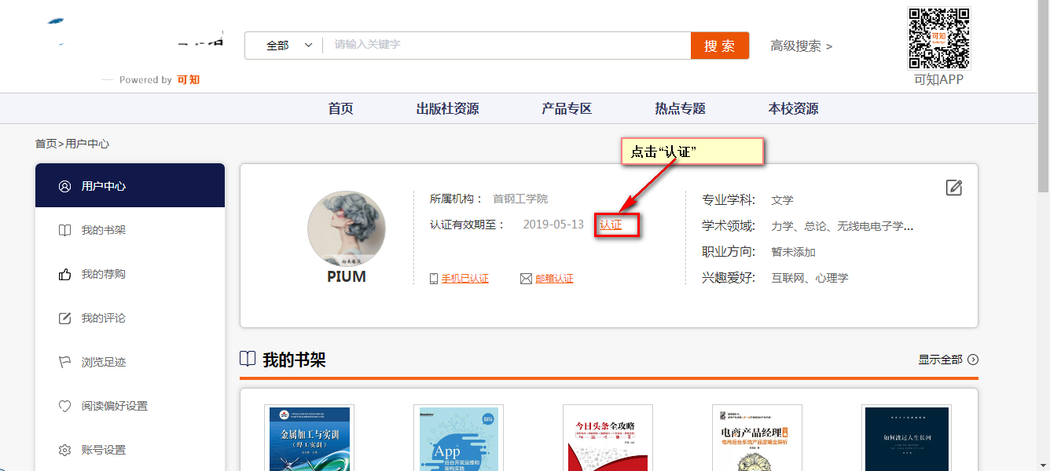
图为：“用户中心-认证机构”示意图

2.在“绑定机构”页面，在当前院系输入学校名称或通过输入内容，进行搜索，选择要绑定的学校名称，点击“绑定”；
图为：“绑定机构”页面示意图

3.机构绑定成功后，显示“机构认证成功”，期限为：60天；（正式机构认证成功）

图为：“绑定机构”成功页面示意图

三、如何编辑个人资料？
1.在用户中心，点击用户头像，页面将进入“完善个人信息”页面，填写相关信息，点击“保存”个人资料修改成功。
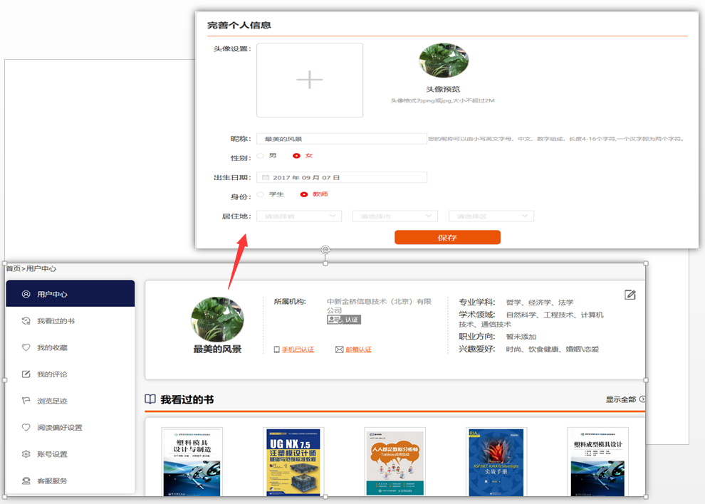
图为：“完善个人信息”页面示意图

四、如何查看我加入书架的书？
1.登录后，用户可通过页面右上角“我的书架”直接进入页面，或者通过用户中心-我的书架页可查看已经加入书架的书。
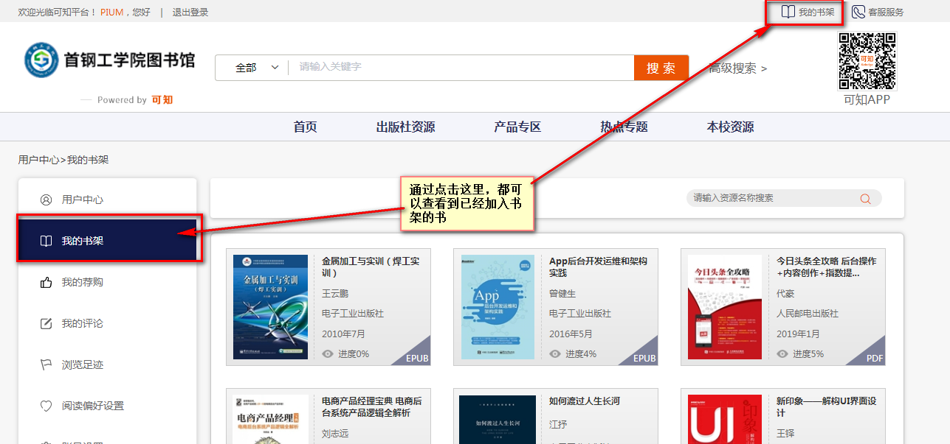
图为：“我的书架”页面示意图

五、如何查看我自己荐购的书？
1.登录后，通过用户中心-我的荐购点击后方可查看自己荐购的书。
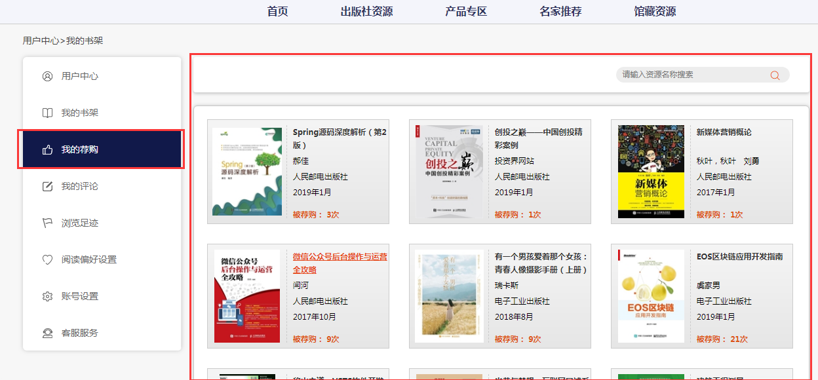
图为：“我的荐购”页面示意图

六、如何查看我自己的评论？
1.登录后，通过用户中心-我的评论，点击后方可查看自己的评论，支持对评论进行删选，只要勾选需要删除的内容，点击删除即可。
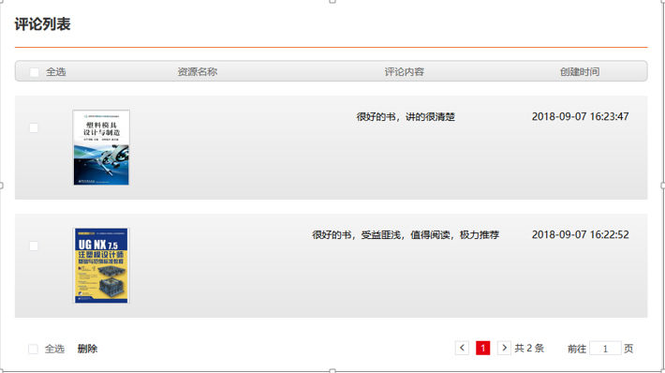
图为：“我的评论”页面示意图

七、如何查看自己浏览过那些资源？
1.登录后，通过用户中心-浏览足迹，点击后方可查看历史浏览的资源。
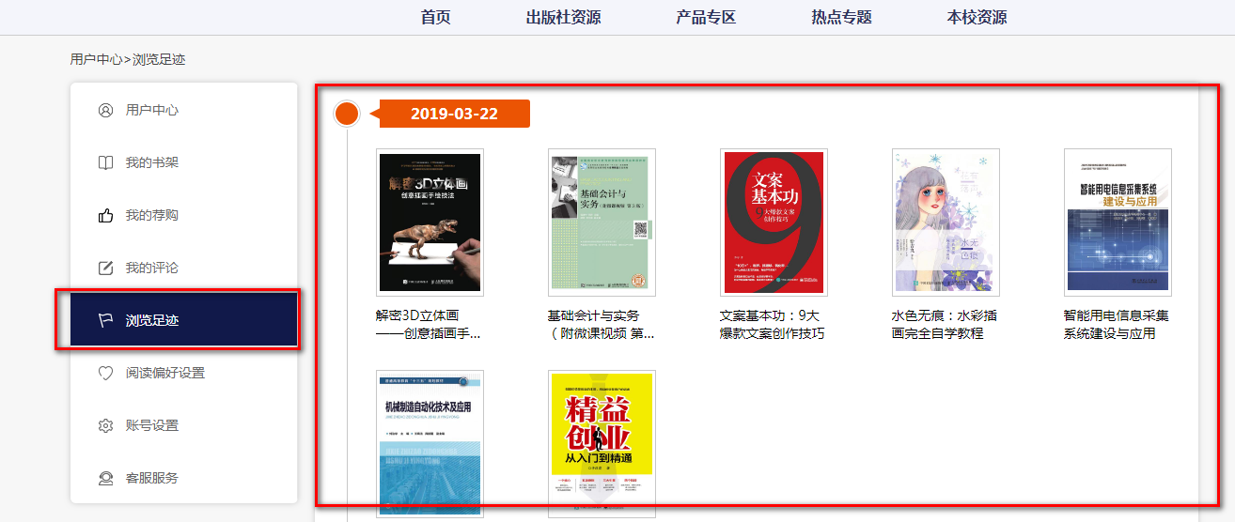
图为：“浏览足迹”页面示意图

八、如何设置自己的阅读偏好？

1.登录后，通过用户中心-阅读偏好设置，选择您要想要设置的阅读偏好，点击“编辑”，
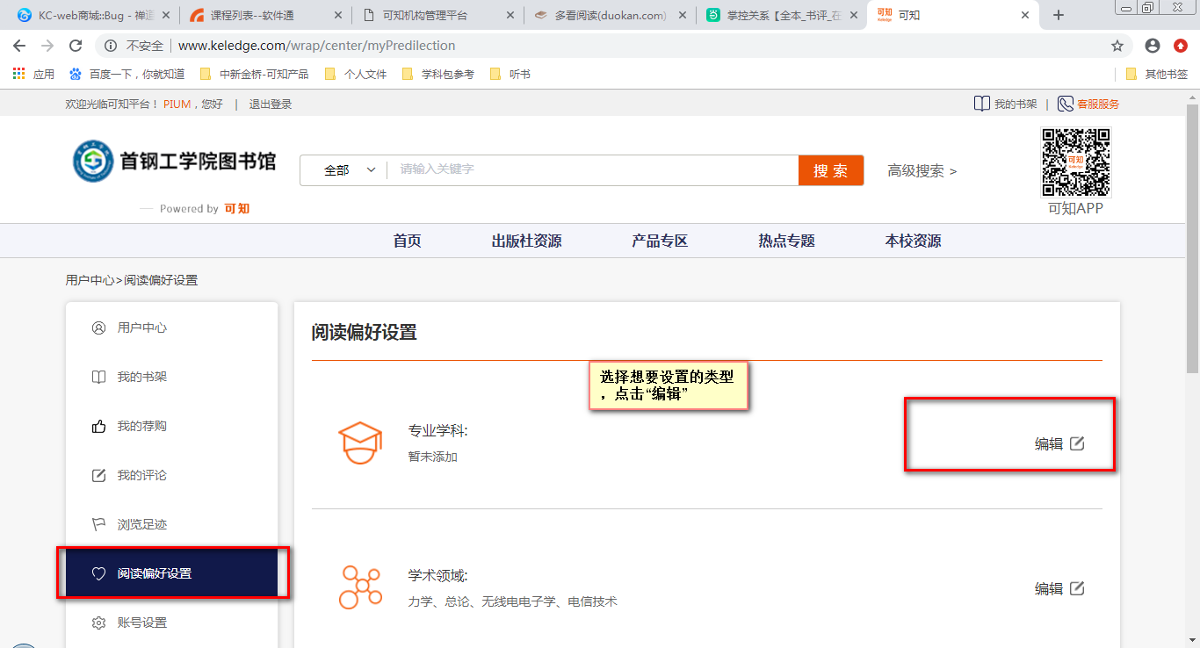。
图为：“阅读偏好设置”页面示意图（一）

2.勾选“学历”，点击“+”位置，选择想要设置的学科分类，点击“添加为设置项”，页面提示“”
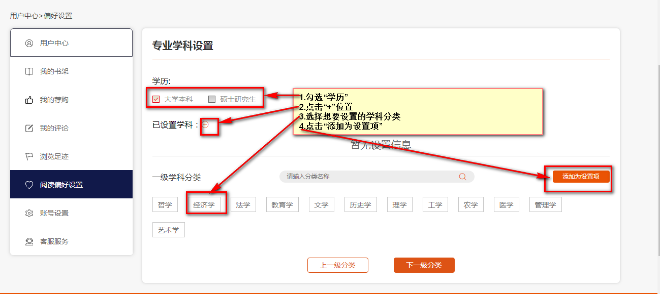
图为：“阅读偏好设置”页面示意图（二）

3.页面提示“阅读偏好设置成功”，就表示已经设置成功。
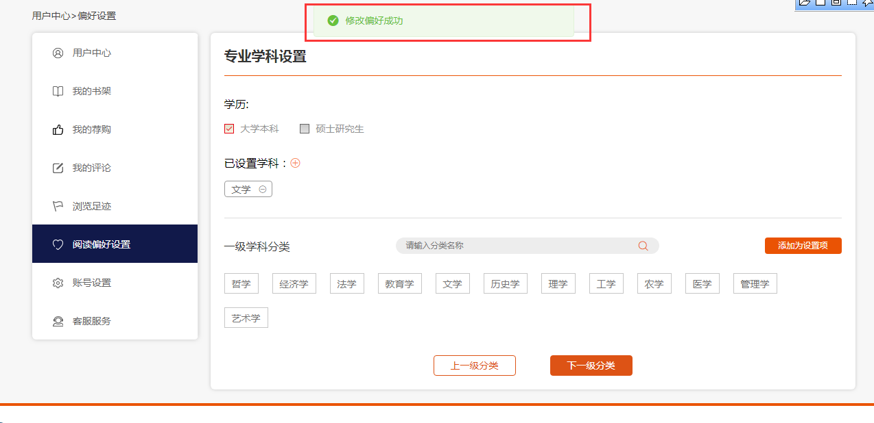
图为：“阅读偏好设置”页面示意图（三）

九、账户设置是可以进行那些操作？
说明：账号设置功能可以对账户的密码修改、手机和邮箱认证、机构绑定等操作。
1.找到想要设置的内容，点击“修改”，根据相关页面展示，填写相关内容，点击“确认”或“提交”按钮，方可修改成功。

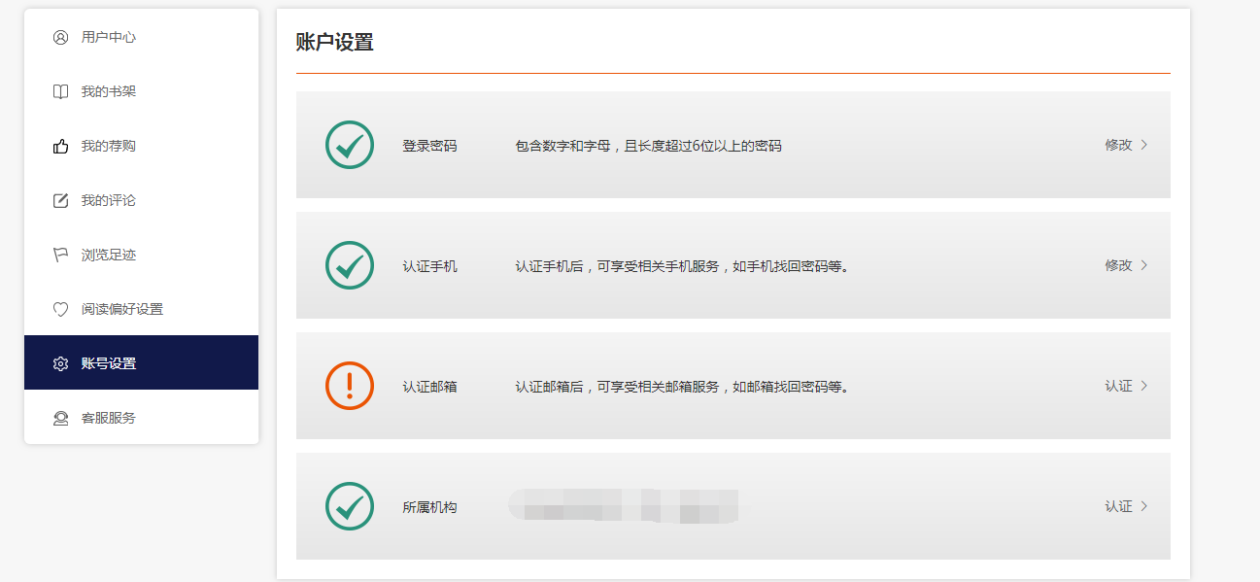
图为：“账号设置”页面示意图

十、客服服务
如果您在使用的过程中遇到什么问题，可以通过拨打服务热线或者发送邮件反馈。

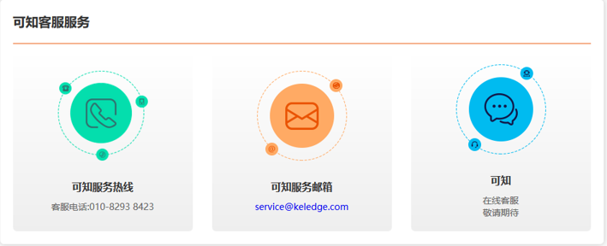
图为：“客服服务”页面示意图

谢谢观看！

